Laboratorio de Computación
Salas A y B
Profesor(a): | KARINA GARCIA MORALES
Asignatura: | FUNDAMENTOS DE LA PROGRAMACOP
Grupo: | 22
No de Práctica(s): | 8
Integrante(s): | DE JESUS VAZQUEZ JOSE IVAN
No. de lista o brigada: | 18
Semestre: | PRIMERO
Fecha de entrega: | 08/10/24
Observaciones:

CALIFICACIÓN: ________________

Guía de práctica de estudio 08: Estructuras de repetición

Objetivo: El alumno elaborará programas en C para la resolución de problemas básicos que incluyan las estructuras de repetición.

CONCEPTOS
- Tres estructuras de control iterativo
ESTRUCTURA | CODIFICACION(SINTASIS)
WHILE | - Mientras que la expresión tenga un valor verdadero representado por un valor numérico diferente de cero se ejecuta repetidamente la secuencia, evaluando en cada iteración el valor de la expresión  - Si la expresión toma un valor falso, representado por un valor numérico igual a cero la ecuación de la sentencia while finalizara.  While(expresiónn)  {  Secuencia de instrucciones;  }
DO WHILE | - Los enunciados entre llaves se ejecutan iterativamente mientras la expresión sea verdadera, cuando es falsa la ejecución del bucle termina y el control del programa pasa a los enunciados siguientes. Debido a que la condición verdadero falso se hace al final del bucle, los enunciados dentro de las llaves se ejecuta al menos una vez.  Do  {  Secuencia de instricciones  }  While(expresión);
FOR | - La codificación iterativa con un bucle for es una técnica común en programación que permite ejecutar un bloque de código varias veces.  For (inicialización; condición; incremento)  {  Secuencia de instrucciones  }

- Diferencias entre while u do while.
- Usando la estructura while sólo se pasa a ejecutar su contenido si se comprueba una condición lo que puede ocurrir 0, 1 o más veces. Do While funciona de forma similar, solo que nos aseguramos de que el contenido sea ejecutado al menos una vez, es decir que aunque su condición no se cumpla, su contenido se ejecuta.
while: verifica la condición antes de la ejecución.
do while: garantiza al menos una ejecución del bloque, verificando la condición después.

TARREA

1.- Solicitar radio a usuario y calcular el área.
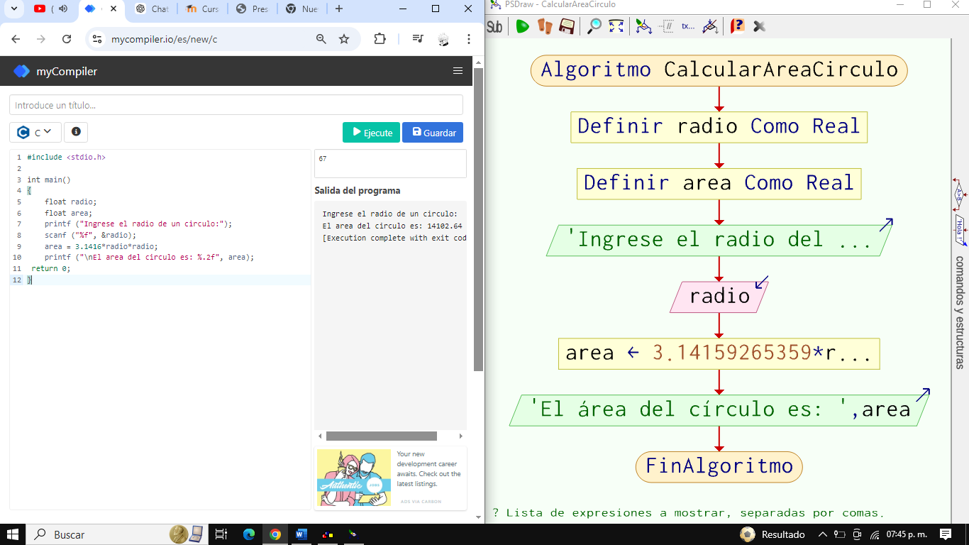
2.- Mostrar la numeración del 10 al 1 haciendo uso del ciclo while

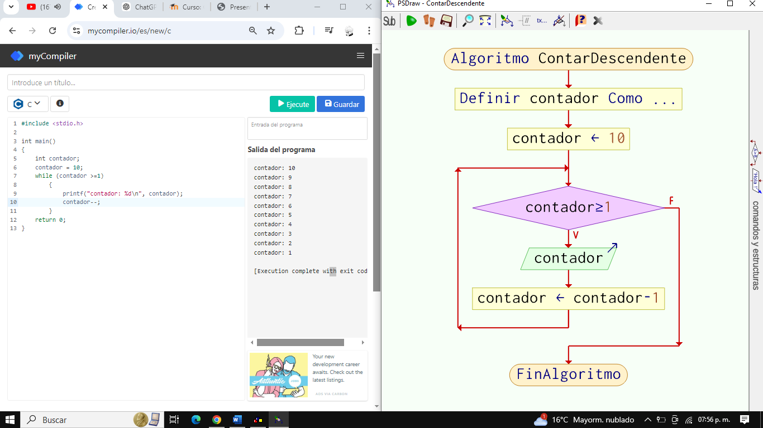
3.- Mostrar la tabla de multiplicar del número que ingrese el usuario con el ciclo for.
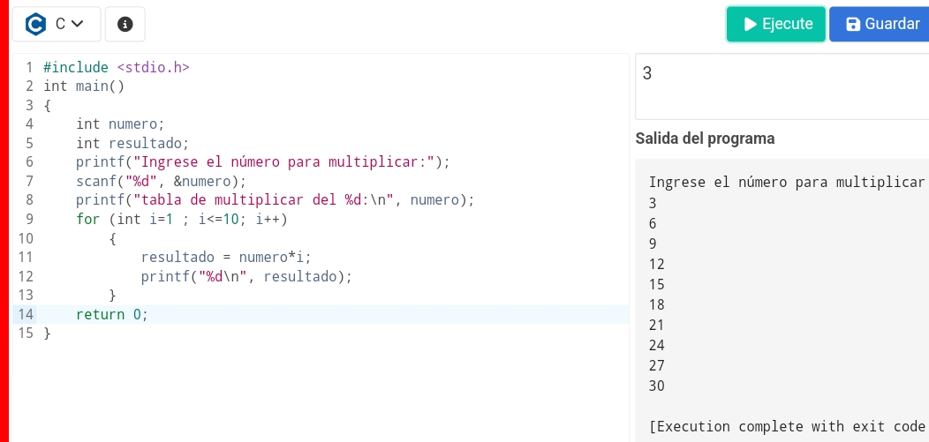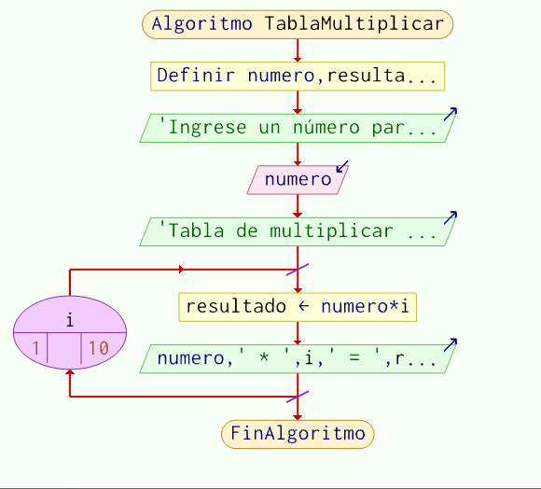
4.- Genera un menú con los 3 ejercicios anteriores y agrega el ciclo do-while con el fin de que el usuario no pueda salir del programa hasta seleccionar la opción en el menú
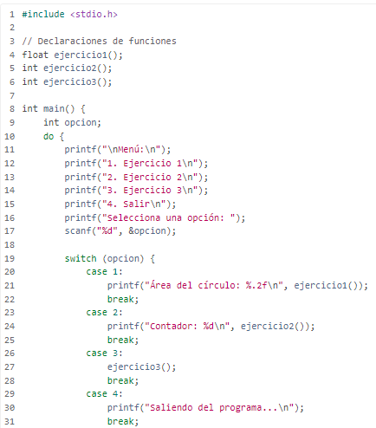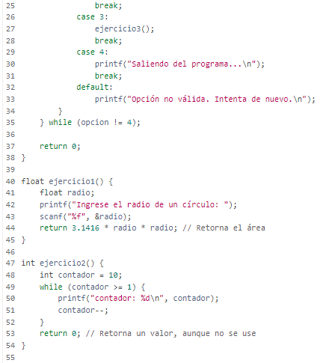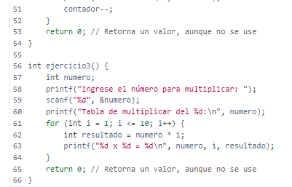
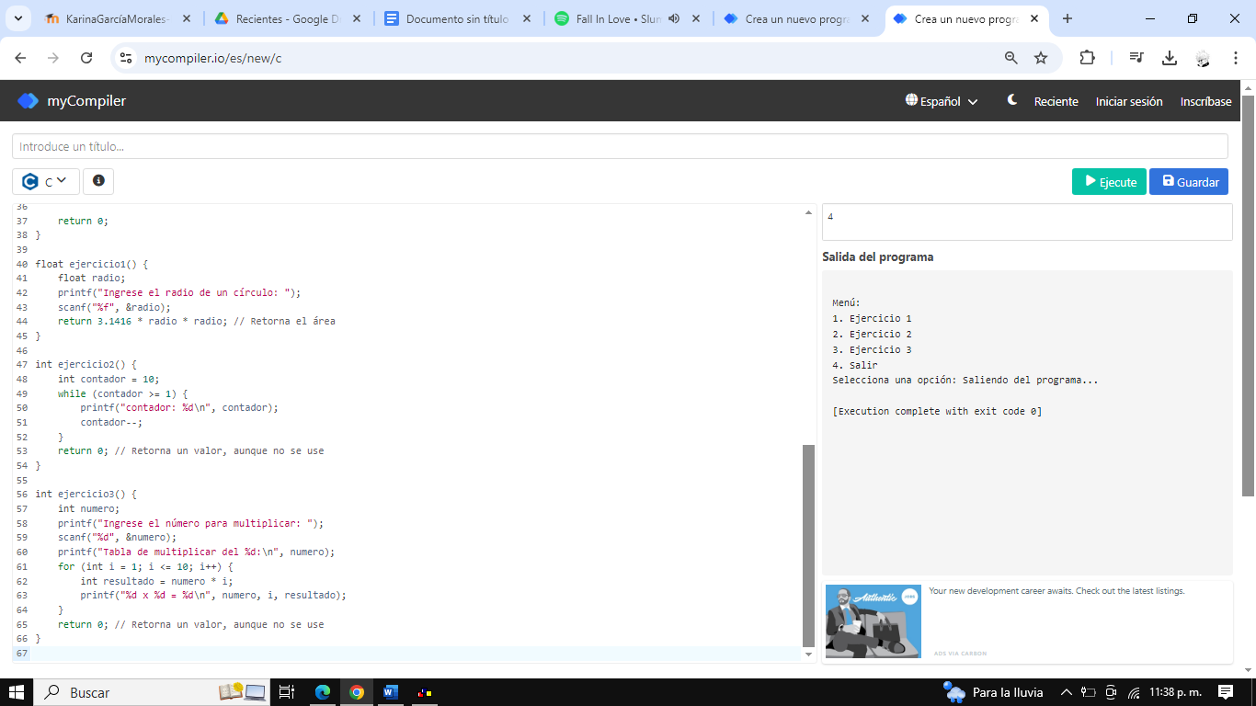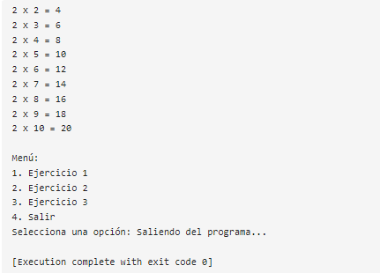
5.- Del ejercicio de la calculadora, agregar condición a la división, si hay división entre cero pedir otro valor al usuario hasta que coloque un valor diferente y se pueda realizar la división.
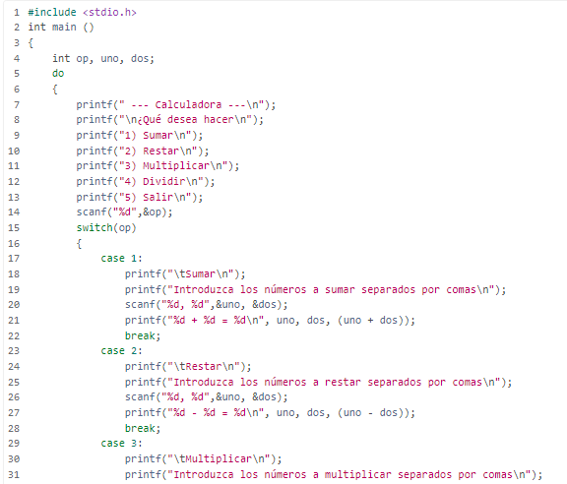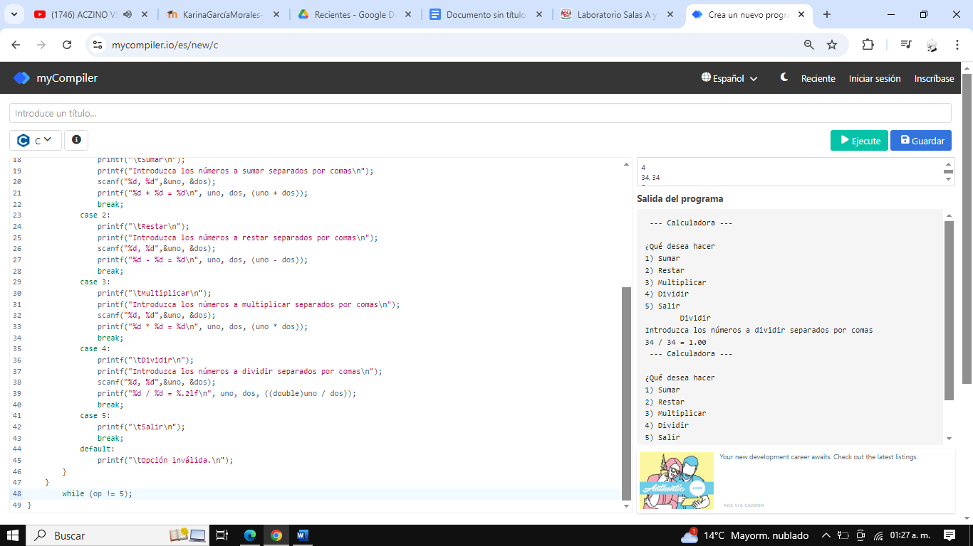
CODIGO CON MODIFICACIONES
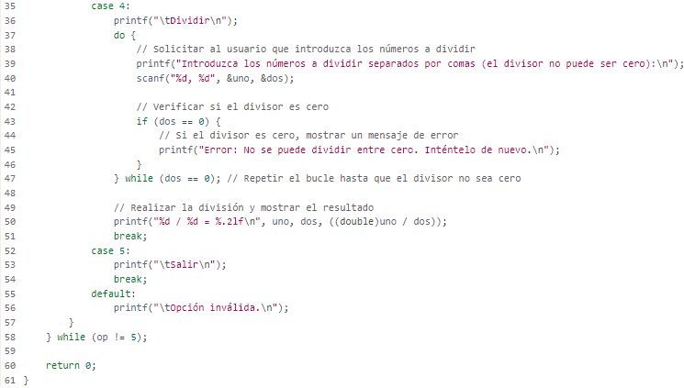
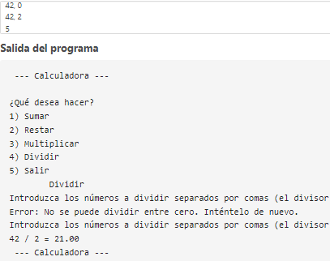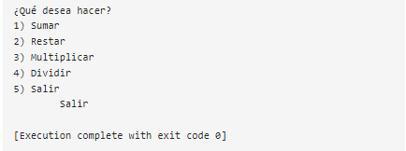
6.- Modificar el programa para que permita solicitar al usuario el Número de alumnos a evaluar empleando un ciclo while en lugar del ciclo
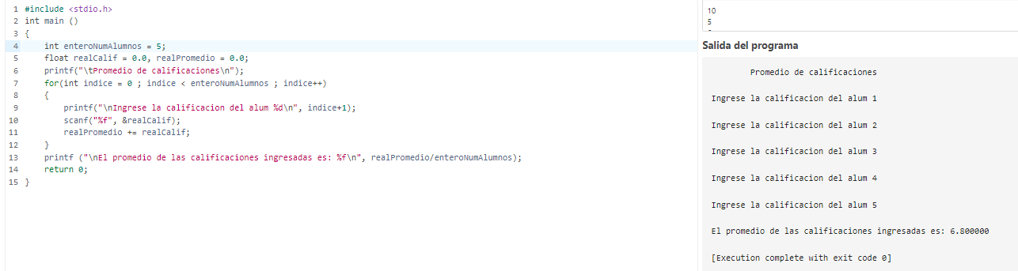
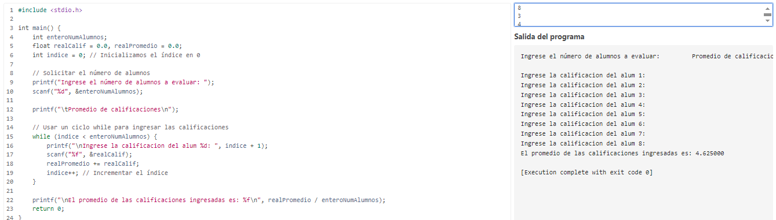
7.- Completa el cuadro con las estructuras iterativas (MIENTRAS, HACER MIENTRAS Y PARA)
ESTRUCTURA | DIAGRAMA | PSEUDOCODIGO | CODIFICACION
Iterativa Mientras | 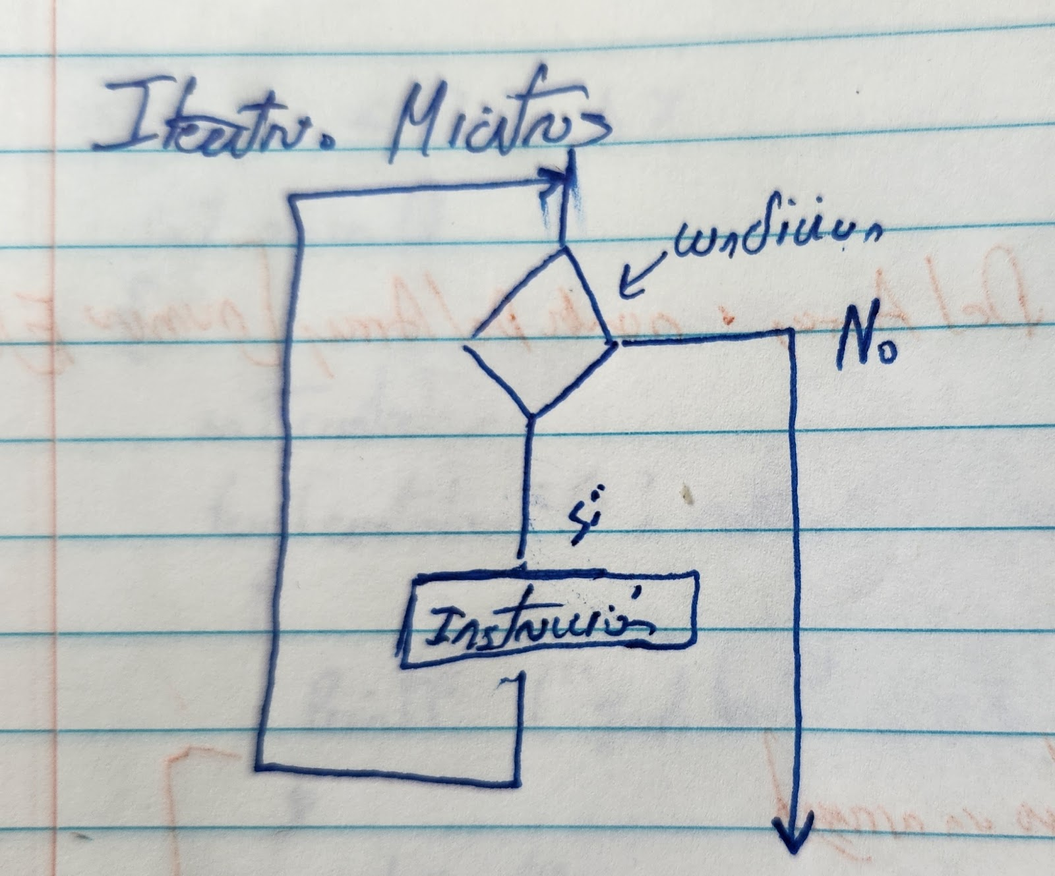 | MIENTRAS que <expresión lógica>  Instrucciones  FIN DEL MIENTRAS | While(exprecion)  {  Secuencia de instrucciones;  }
Iterativa Hacer Mientras | 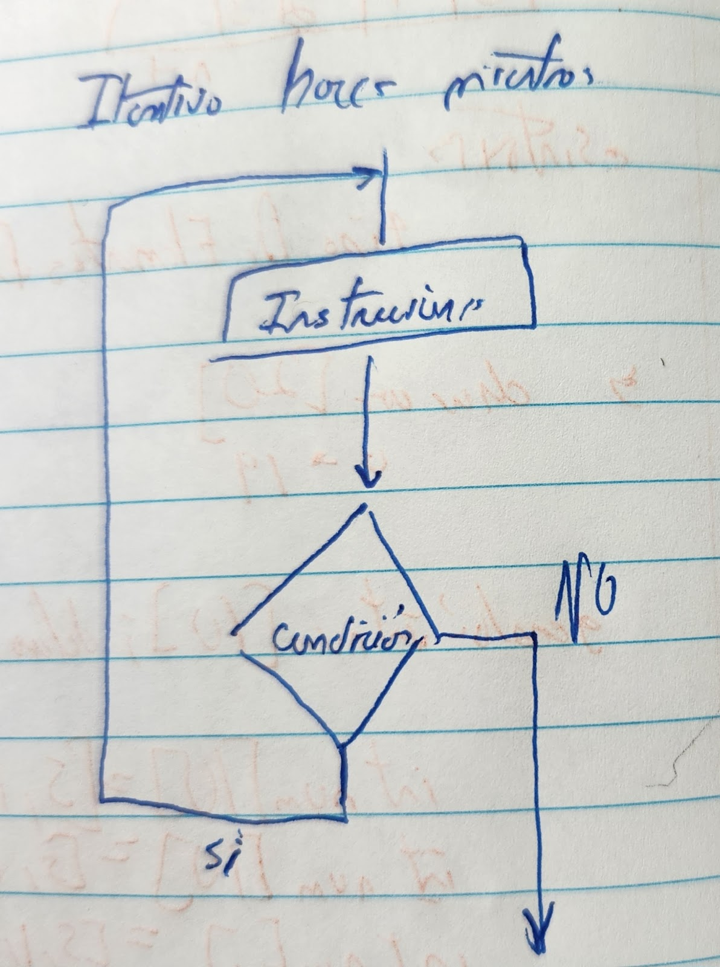 | HACER  Instrucciones  MIENTRAS <expresión lógica> | do  {  Secuencia de instrucciones;  }  While(exprecion)
Para | 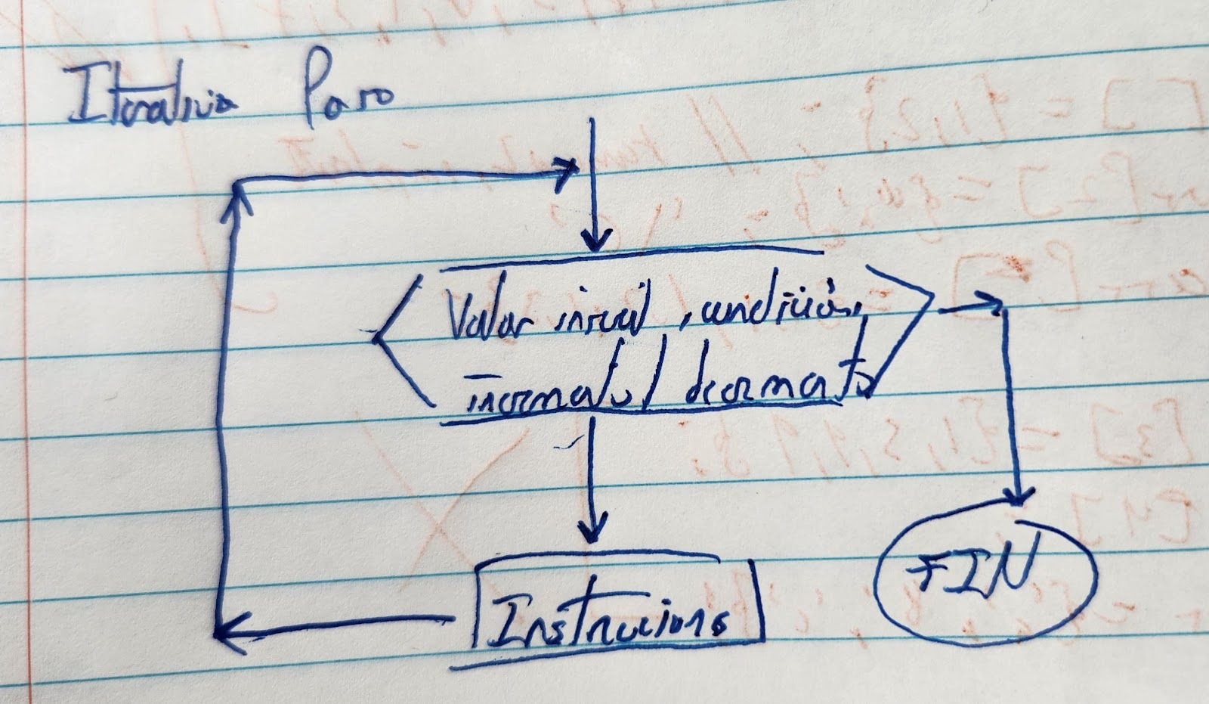 | PARA(valor inicial, condición, incremento/decremento)  Instrucciones  FIN PARA | for(valor inicial; exprecion logica o condicion de iteracion; incremento/decremento)  {  Secuencia de instrucciones;  }

COMENTARIOS

Desde mi punto de vista se cumplen los objetivos de la práctica, los ejercicios de la practica fueron claros y no tan complicados, siento que a veces viendo las ejemplos y ejercicios vistos en clase con el tiempo aclaran mucho dudas que muchas veces son cosas muy sencillas y justamente esto lo podemos llevar a las practicas. Luego se me complica un poco hacer los ejercicios porque no se como ponerlos directamente en el código, por eso prefiero pasarlos a un diagrama de flujo y después a código c, me facilita más la elaboración del código.

BIBLIOGRAFIA

¿Cual es la diferencia del While y Do While? (s. f.). Stack Overflow En Español. https://es.stackoverflow.com/questions/202330/cual-es-la-diferencia-del-while-y-do-while
https://chatgpt.com/

